Система предотвращения нежелательных событий при переливании компонентов донорской крови
Переливание крови в настоящее время занимает одно из ведущих мест в коррекции различных патологических состояний и применяется для спасения жизни пациентов. Безопасность пациентов при этом зависит как от безопасности компонентов донорской крови, так и от безопасности клинического процесса гемотрансфузии - процесса, который состоит из ряда взаимосвязанных действий. Переливание компонентов крови – неотъемлемая составляющая оказания специализированной и высокотехнологичной медицинской помощи в многопрофильных стационарах.
В кейсе представлен опыт разработки и внедрения авторской информационно-аналитической системы учета обращения компонентов крови в условиях многопрофильного стационара на базе государственного бюджетного учреждения здравоохранения «Краевая клиническая больница №2» (ГБУЗ ККБ №2) г. Владивосток. Медицинская организация осуществляет оказание специализированной, в том числе высокотехнологичной, медицинской помощи в условиях круглосуточного и дневного стационаров.
В условиях многопрофильного стационара ежедневно осуществляется, в среднем, более двадцати как плановых, так и экстренных трансфузий. В 2021 году проведено 7 336 трансфузий общим объемом компонентов крови 2 140 литров.
Учитывая наличие краевого гематологического центра в составе учреждения и специфику хирургических профилей, особенность оказания медицинской помощи неразрывно связана с переливанием компонентов донорской крови. Дежурные врачи клинических отделений иногда самостоятельно осуществляют подбор пары донор-реципиент, заказ, получение и переливание компонентов крови.
Обследование и идентификация реципиента, формирование заявки и получение гемокомпонентов, маркировка и хранение компонентов крови в медицинской организации - звенья цепи, при реализации которых имеются риски неблагоприятных событий. Предотвратить развитие осложнений можно лишь при выполнении всех рекомендаций по предтрансфузионной подготовке пациента, компонентов крови и соблюдении правил трансфузии.
Цель: Создание информационно-аналитической системы для поддержки всех бизнес-процессов системы трансфузиологической помощи медицинской организации, исключение вероятности ошибок при гемотрансфузиях и оптимизация процессов заказа и контроля своевременного и эффективного использованиям гемокомпонентов.
Показатели:
- предотвращение нежелательных событий при трансфузионной терапии;
- снижение временных затрат на выполнение действий как врача клинического отделения, так и сотрудников кабинета трансфузиологии, связанных с документированием гемотрансфузий.
На пути достижения цели требовалось решить следующие задачи:
- Исключение рисков человеческого фактора.
- Автоматизации процесса учета компонентов крови и всех связанных с трансфузиями процессов.
- Решение проблем, связанных с вероятностью неверной идентификацией проб, компонентов крови.
- Перевод бумажного документа в электронный с возможностью формирования статистических форм, журналов и аналитических данных из системы.
Для автоматизации всех этапов проведения гемокомпонентной терапии и обеспечения безопасности деятельности по оказанию трансфузиологической помощи, сотрудниками отдела информационных технологий и защиты информации совместно с врачом-трансфузиологом разработана и внедрена в практическое использование информационно-аналитическая система «Гемакон». В разработке и внедрении программного продукта принимали участие в течение десяти месяцев три специалиста отдела информационных технологий и защиты информации и врач-трансфузиолог отделения гравитационной хирургии крови.
Финансовые затраты: три автоматизированных рабочих места, два принтера для печати термоэтикеток, два сканера штрих-кода, расходные материалы к печатной технике.
Этапы и сроки реализации.
В рамках внедрения системы внутреннего контроля качества и безопасности медицинской деятельности в медицинской организации мы определили ряд приоритетных направлений, связанных с исключением вероятности возникновения нежелательных событий при идентификации пациентов и переливании компонентов донорской крови.
На рисунке 1 представлен скриншот окна информационно-аналитической системы «Гемакон».
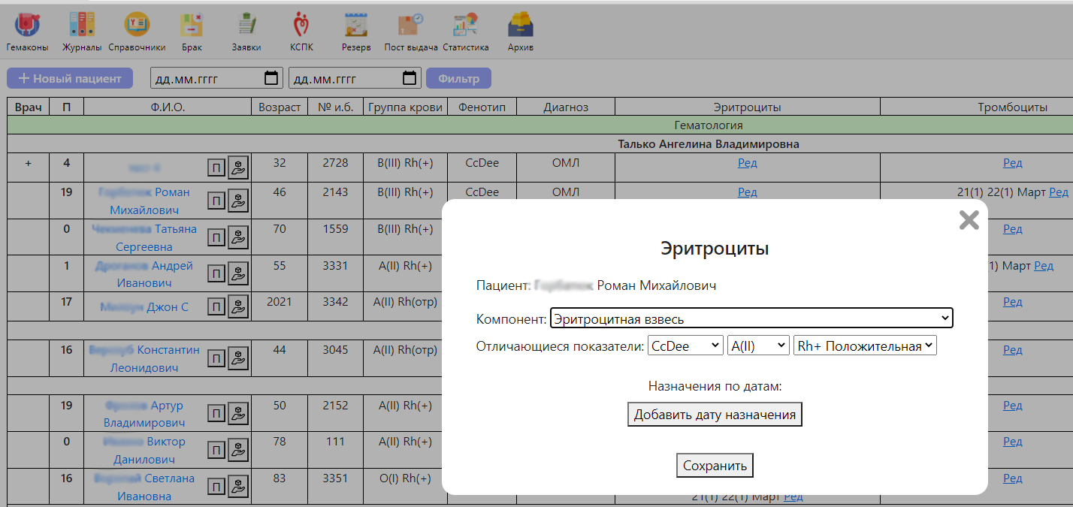
Рис. 1. Модуль заказа компонентов крови в информационно-аналитической системе «Гемакон»
Полученные результаты
Со момента внедрения информационно-аналитической системы «Гемакон» удалось предотвратить пять нежелательных событий в системе транфузиологической помощи, связанных с выдачей и переливанием компонентов крови реципиентам.
В качестве показателей эффективности внедрения информационно-аналитической системы в работу многопрофильного стационара, а также с целью оценки изменения трудозатрат при использовании информационной системы «Гемакон» по сравнению с традиционными, ранее применяемыми приемами работы, нами был проанализирован ряд ежедневных манипуляций, связанных с заполнением бумажных форм документации:
- ручная маркировка проб крови реципиента;
- ручное составление и обработка заявок;
- регистрация полученных компонентов крови;
- ручная маркировка единиц донорской крови на выдачу;
- регистрация выданных компонентов донорской крови;
- заполнение протокола трансфузии;
- заполнение журнала клинического использования компонентов донорской крови;
- оформление брака крови.
Результатом использования информационной системы «Гемакон» с учетом времени исправления ошибок стало значительное снижение временных затрат (от двух до 10 раз) на выполнение действий как врача клинического отделения, так и сотрудников кабинета трансфузиологии, связанных с документированием гемотрансфузий (рис. 2).

Рис. 2 . Сравнение временных затрат на выполнение действий в ручном режиме и при использовании цифровых инструментов (программный способ ввода и получения информации) на единицу компонента донорской крови.
Следует отметить, что на этапе госпитализации в приемном отделении, каждый пациент получает пластиковый идентификационный браслет, который находится на руке пациента на всех этапах лечения. Браслет содержит следующую информацию: название учреждения, ФИО пациента, дату рождения, возраст, индивидуальный штрих-код, номер медицинской карты, наименование и номер телефона структурного подразделения, дату госпитализации и время госпитализации. В процессе подбора и переливания компонентов крови сравнивая данные на браслете и на этикетках гемоконтейнера, персонал идентифицирует пациента, даже если он находится в бессознательном состоянии.
Важным элементом системы является процедура журнализации (Рис.3). Эта процедура позволяет четко отслеживать все действия, происходящие в системе, что дает информацию для подробного анализа действий сотрудников клинических отделений и кабинета трансфузиологии. До внедрения в работу информационной системы «Гемакон», врач-трансфузиолог и медицинская сестра были вынуждены вручную вести одиннадцать бумажных журналов, часть данных в которых неоднократно дублировалась.
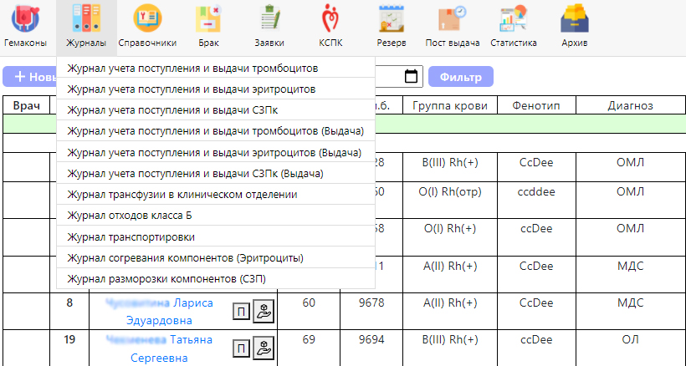
Рис. 3. Модуль автоматического ведения журналов в информационно-аналитической системе «Гемакон».

Необходимо помнить, что, несмотря на применение современных технологий, трансфузия с использованием компонентов донорской крови является одной из основных проблем медицины и делает её частью медицины критических состояний. Это связано с риском неблагоприятных последствий, среди которых можно выделить несколько категорий:
- иммунологическая несовместимость - возможность развития несовместимости по системе АВ0, системе Резус, системам Келл, Даффи, Кидд с развитием осложнений в виде гемотрансфузионного шока - тяжёлой гемолитической реакции. Возможны и реакции по типу аллергических, например острое повреждение легких вследствие трансфузий (ТОПЛ) (transfusion-related acute lung injury - TRALI), в основе которых лежит иммунологический конфликт донор-реципиент, а именно: выработка антител к человеческим лейкоцитарным антигенам (human leucocytes antigen - HLA) или наличие антилейкоцитарных антител в трансфузируемых препаратах крови.
- риск, связанный с техническими погрешностями - возможность ошибок при определения необходимого объема компонентов крови, риск воздушной эмболии и эмболии микроагрегантами, нарушения гемостаза и электролитного баланса у реципиента вследствие массивной трансфузии.
- риск иммуномодуляции - вызванные трансфузией изменения в иммунной системе реципиента, способствующие развитию аутоиммунных заболеваний, рецидивированию опухолей.
- риск, связанный с инфекционными заболеваниями - возможность инфицирования пациента бактериальными (патогенными и условно патогенными) микроорганизмами, вирусами, белковыми прионами, паразитарными заболеваниями (малярия), как находящимися в крови донора, так и попавшими в кровь в момент забора, приготовления её компонентов и препаратов, хранения или переливания.
Прогресс современной медицины и повышение эффективности лечебных мероприятий невозможен без трансфузиологической поддержки, проводимой с помощью переливаний качественных и безопасных компонентов донорской крови.
Повышение безопасности и эффективности трансфузионной терапии при современном уровне медицинской помощи во многом зависит от правильного применения информационных систем с функцией поддержки принятия решения пользователей. Практический опыт применения инструментов цифровых технологий в клинической трансфузиологии с целью предотвращения неблагоприятных событий, связанных с переливанием компонентов донорской крови, представленный в рамках данного кейса, показал свою эффективность на примере разработанной и внедрённой информационно-аналитической информационной системы «Гемакон».
Автоматизация большинства этапов оказания трансфузионной терапии позволила повысить производительность медицинского персонала, снизить трудоемкость процессов, связанных с подбором и переливанием донорской крови, обеспечить безопасность трансфузий и перевести бумажный документооборот в электронный. Информационно-аналитическая система «Гемакон» обеспечивает информационную поддержку всех бизнес-процессов службы переливания крови, существенно снижает вероятность ошибок при гемотрансфузии и оптимизирует процессы заказа и контроля использования гемокомпонентов. Снижение трудозатрат медицинского персонала, а также влияния человеческого фактора на развитие посттрансфузионных осложнений удалось минимизировать благодаря совместной работе клинических специалистов и сотрудников отдела информационных технологий ГБУЗ ККБ №2.
Интеграция информационно-аналитической системы «Гемакон» в рабочий процесс многопрофильного стационара значительно сокращает влияние человеческого фактора на количество медицинских ошибок и сопутствующих предотвратимых последствий для здоровья пациентов.

